# 网络空间安全实验室招新啦

有很多人问我们打的到底是什么比赛，没错，我们打的就是CTF！相信看过暑期热播的《亲爱的，热爱的》的朋友们已经对我们的比赛有所了解，CTF（Capture The Flag）是一种充满技术含量且与黑客技术紧密相关的竞赛形式，是计算机领域一个紧张、刺激、有趣的学科竞赛。如果你对安全技术有一定的兴趣，如果你想成为一个白帽黑客，赶紧加入我们吧！

**概况**：为了响应习近平总书记在全国网络安全和信息化工作会议上提出的“没有网络安全就没有国家安全”的论断，也为了提高本学院的网络安全竞赛竞争力，于2018年5月，在陈晓华老师与陈晗总经理的带领下，成立了湖州师范学院&浙江海瑞网MIT研究中心；2018年11月，与北京西普阳光教育科技股份有限公司建立网络空间安全联合实验室。我们建立网络空间安全实验室，致力于打造湖州最顶尖的信息安全团队。

 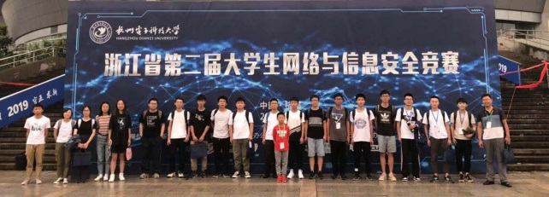



**研究方向**：（1）二进制漏洞分析

（2）web安全分析

（3）密码学

（4）杂项

（5）内网渗透

**历史荣誉：**实验室成立仅一年半以来，所有成员进入浙江省大学生信息安全竞赛决赛，其中共9支战队，获奖战队8支，斩获一等奖1个，二等奖4个，三等奖3个，并且获得唯一的特别奖“最佳女子队”。10人参加“强网杯”网络安全竞赛，均获得强网先锋称号。6人获得全国大学生网络安全竞赛华东赛区三等奖。

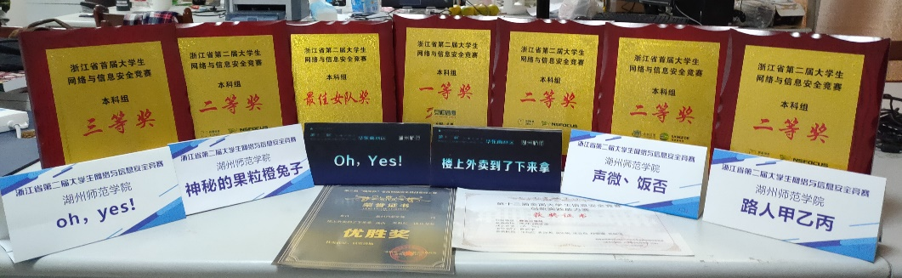

**招新群：**71353953，一切招新信息会在里面发布。

**面向对象**：面向全校大一同学，不需要基础，但需要有饱满的热情和浓厚的兴趣，同时十分欢迎基础较硬的同学报名参加，报名需填写附件1里的报名表并且发送至：1499640048@qq.com，招报名时间2019.9.25---2019.10.5 。

注:大二同学如有意愿加入，需有一定计算机的基础，将单独考核。

**指导老师**：

1）陈晓华：博士，毕业于华东师范大学，主要研究领域绿色数据中心、弹性光网络、最优化方法等，在《IEEE Transactions on Geoscience & Remote Sensing》、《IEEE Communications Letters》、《Computer Communications》、《软件学报》、《电子学报》等期刊发表学术论文30余篇，主持和参与国家自然科学基金面上项目、国家自然科学基金青年基金、浙江省自然科学基金等项目，获得发明专利10余项。

2）陈晗：浙江海瑞网络科技有限公司总经理，毕业于浙江大学，于2010年获得CCIE（思科互联专家）认证，系全球网络业界最高荣誉资质。专精于数据中心、云计算、大数据等信息化领域。



附件1:

**网络空间安全实验室报名表**

|  |  |  |  |  |
| --- | --- | --- | --- | --- |
| **个人信息** | 姓 名 |  | 性 别 |  |
| 班 级 |  | 学 号 |  |
| 专业 |  |  |  |
| **联系方式** | 手 机 |  | QQ |  |
| **个人简介** |  | | | |
| **对网络空间安全感兴趣的原因** |  | | | |